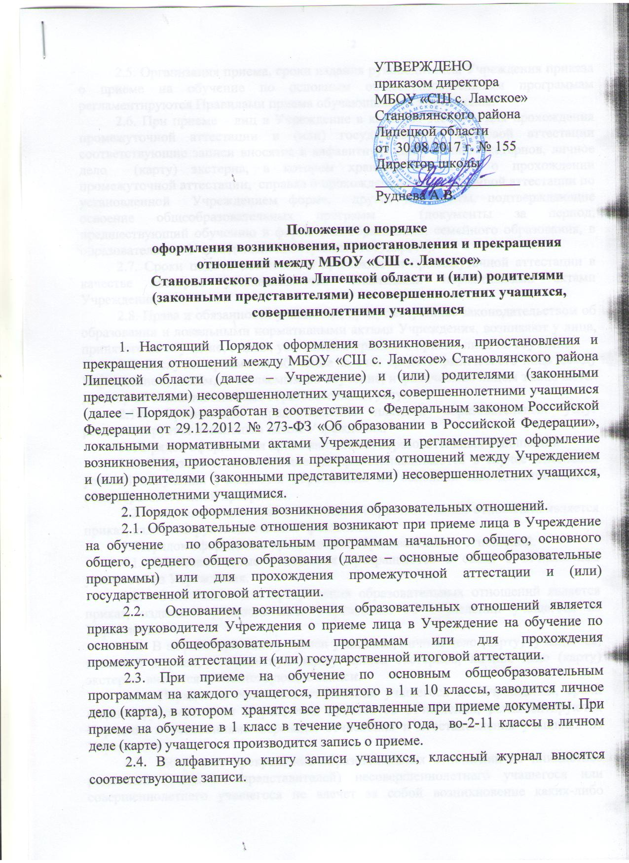2.5. Организация приема, сроки издания руководителем Учреждения приказа о приеме на обучение по основным общеобразовательным программам регламентируются Правилами приема обучающихся в Учреждение.
2.6. При приеме лиц в Учреждение в качестве экстерна для прохождения промежуточной аттестации и (или) государственной итоговой аттестации соответствующие записи вносятся в алфавитную книгу записи экстернов, личное дело (карту) экстерна, в котором хранятся заявление о прохождении промежуточной аттестации, справка о прохождении промежуточной аттестации по установленной Учреждением форме, другие документы, подтверждающие освоение общеобразовательных программ (документы за период, предшествующий обучению в форме самообразования, семейного образования, в образовательных Учреждениях иностранных государств).
2.7. Сроки подачи заявления о прохождении промежуточной аттестации в качестве экстерна устанавливаются локальными нормативными актами Учреждения.
2.8. Права и обязанности учащегося, предусмотренные законодательством об образовании и локальными нормативными актами Учреждения, возникают у лица, принятого на обучение, с даты, указанной в приказе о приеме лица на обучение.
2.9. В случае приема на обучение за счет средств физического лица между Учреждением, лицом, зачисляемым на обучение, и физическим лицом заключается договор об оказании платных образовательных услуг.
2.10. Организация предоставления платных образовательных услуг регламентируется локальным актом Учреждения.
3. Порядок оформления приостановления образовательных отношений.
3.1. Образовательные отношения приостанавливаются в случае изменения условий получения учащимися образования по основной или дополнительной общеобразовательной программе.
3.2. Основанием для приостановления образовательных отношений является приказ, изданный руководителем Учреждения.
4. Порядок оформления прекращения образовательных отношений.
4.1. Образовательные отношения прекращаются в связи с отчислением учащегося из Учреждения.
4.2. Основанием для прекращения образовательных отношений является приказ, изданный руководителем Учреждения об отчислении учащегося из Учреждения.
4.3. В алфавитную книгу записи учащихся, личное дело (карту) учащегося, классный журнал, алфавитную книгу записи экстернов, личное дело (карту) экстерна вносятся соответствующие записи.
4.4. Порядок и основания отчисления учащегося из Учреждения, сроки издания руководителем Учреждения приказа об отчислении, регламентируются Порядком и основаниями перевода, отчисления и восстановления учащихся из Учреждения.
4.5. Досрочное прекращение образовательных отношений по инициативе родителей (законных представителей) несовершеннолетнего учащегося или совершеннолетнего учащегося не влечет за собой возникновение каких-либо дополнительных, в том числе материальных, обязательств указанного учащегося перед Учреждением.
4.6. Если с родителями (законными представителями) несовершеннолетнего учащегося или совершеннолетним учащимся заключен договор об оказании платных образовательных услуг, при досрочном прекращении образовательных отношений такой договор расторгается на основании приказа руководителя Учреждения об отчислении учащегося из Учреждения.
4.7. Права и обязанности учащегося, предусмотренные законодательством об образовании и локальными нормативными актами Учреждения прекращаются с даты его отчисления из Учреждения.
4.8. При досрочном прекращении образовательных отношений Учреждение в трехдневный срок после издания приказа об отчислении учащегося выдает ему справку об обучении или о периоде обучения установленного образца.

